５月２８日（木）

明日２９日（金）、「オンライン学活（朝の会）」を行います。

６月に入ってからもしばらくは分散登校なので、クラス全員が集まるには少し時間がかかります。ですので、「teams」を使い、オンラインで朝の会をする予定です。明日は、そのための準備として、主に下の４つのことができるか試してみます。

①「5－2　朝の会」に入る。

②自分の顔が映るか、チェックする。

③先生や自分の声が聞こえるか、チェックする。

④「5－2　朝の会」から出る。

【今日[２８日（木）]　終わらせておくこと】

①「teams」を「せんせいからもらう」からデスクトップにダウンロードしておく。

②「5－2朝の会」を「せんせいからもらう」からデスクトップにダウンロードしておく。

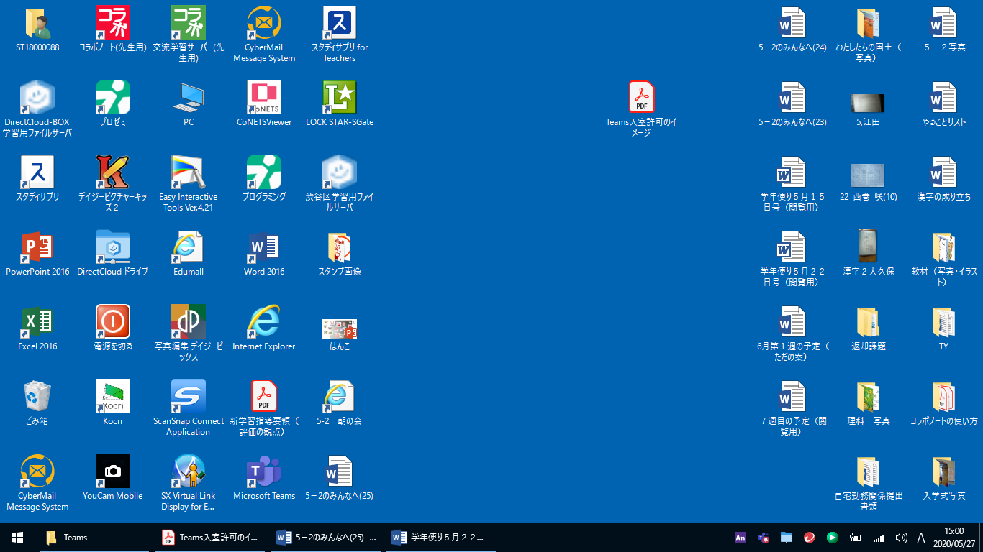

←　こんなアイコンが、デスクトップに出てくれば大丈夫です。

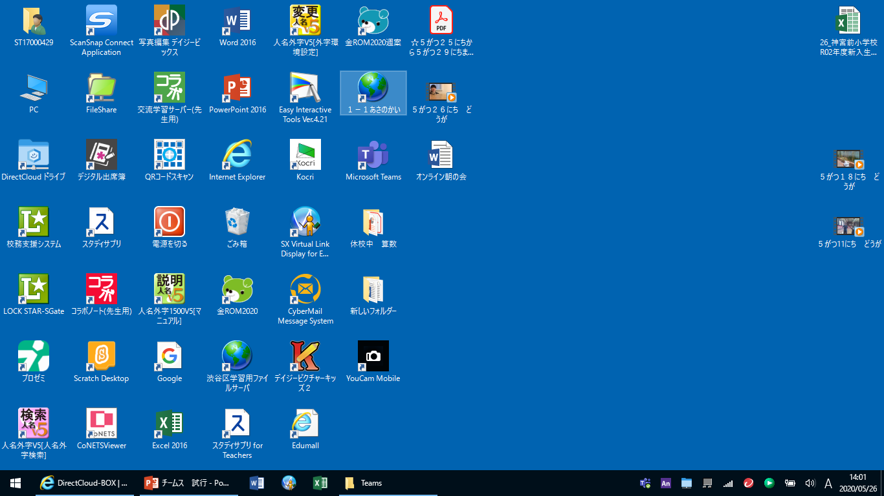　　　　　　　　　　　（アイコンの絵は、先生のタブレットと児童用タブレットで違うものが出てくる↓　　　　こともあるそうですが、5－2朝の会と表示されていればOKです。）

くわしい方法は、「せんせいからもらう」にある校長先生からのお便り

「【子ども用】☆２オンライン学活のやりかた」に書いてあります。

　　　　　地球の絵かも？

明日は、１組と2組で開始時間が異なります。

【明日[２９日（金）]　９：30～10：20 オンライン学活】

　　　　　　　　　　　　　　　　　　　①「5－2 朝の会」をダブルクリックすると、何個かの作業

（校長先生のお手紙のⅡ6～9）の後、この画面になります。

　　　　　　　　　　　　　　　　　　　②名前を入力する。

②と③を

忘れずに！

（うまくいかないときは出席番号を入れる。）

　　　　　　　　　　　　　　　　　　　③この２つのボタンをオフにする。

　　　　　　　　　　　　　　　　　　　　　（色がついていない状態にする。）

　　　　　　　　　　　　　　　　　　　④「今すぐ参加」をクリックする。

　　　　　　　　　　　　　　　　　　　（全員が参加するまで、少し待っていてください。）

うまくいかなかったら（分からなかったら）、「何がうまくいかなかったのか」「どこが分からなかったのか」を、登校日（6月１日、２日）にみんなで確認し、３日から正式にスタートします。

質問事項は、登校日に直接画面を見ながら確認しますので、電話やコラボノートでは行わないようにしてください。

【今日の課題】

|  |  |  |
| --- | --- | --- |
| 5/28(木) | ①健康観察 | コラボノートに記入 |
| ②音読「天気を予想する」  （国語の教科書P270～273） | 音読カードに記入　→　次の登校日に持ってくる |
| ③漢字ドリル20 | 漢字ドリル20の問題をノートに解く  →自分で○付けしたノートのページを写真にとって、「せんせいにわたす」に保存  （書けなかった字は、余ったマス目に練習する。） |
| ④算数 | ノートを写真にとって、「せんせいにわたす」に  保存 |
| ⑤理科「魚のたんじょう」  [コラボノート] | コラボノートに記入 |
| ⑥コラボノート  「個人専用のページ」の確認 | 返却された課題の確認  （確認後、できる人は「見ました」のふせんをはっておいてください） |

◆しめ切り日から３日が経った課題は、先生たちのフォルダに回収しています。遅くなっても取り組むことが大切ですので、できた課題は「これまでの課題」のファイルに出しておきましょう。

自分のペースに合わせて取り組めば大丈夫です！おくれているからといって心配はしないでくださいね。

◆前回の「算数」の答えを配信してあります。答えを確認しておきましょう。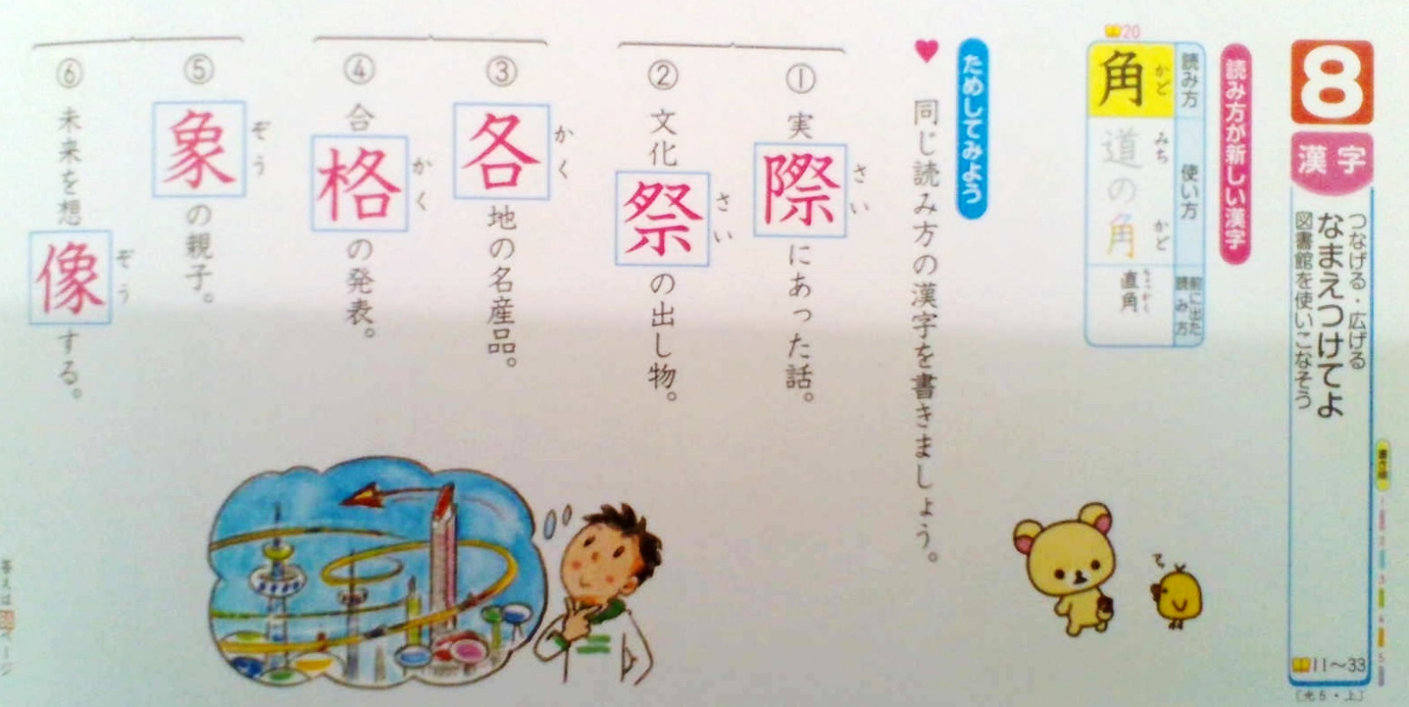

こたえは、こちら…